Im gedanken daheim
Gedanken von Margarethe Schumann,
ein Mramoraker Kind!!!
Meine Gedanken an die Heimat lassen mich nicht zur Ruhe kommen. Gerne würde ich wieder einmal einen Brief an die Heimatadresse schreiben. Aber alles ist vorbei. Warum konnte nicht alles so bleiben wie und was es war? Die Menschen waren doch glücklich und zufrieden, es war doch „d´hom so schen“.
Meine Gedanken wandern über Feld und Flur, Weingärten und Wege. Es wird mir immer schwerer, mich in den Straßen zurechtzufinden. Wie viele Plage hat es unsere Vorfahren gekostet, alles so zu erschaffen. Wie haben sich unsere Eltern geplagt. Sie haben soviel gesät, was wir ernten sollten.
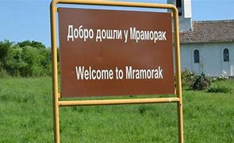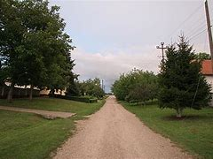
Ich kann nicht vergessen, wie schön es war, mit dem Pferdewagen ins Feld zu fahren. Die Wege waren weit und früh am Morgen begannen die Fahrten. Vater machte im Wagen mit Stroh und Decken ein gutes Bett zurecht. Unsere liebe Schwester Kathi durfte unterwegs noch schlafen. Am Felde angekommen, waren die Pferde schon müde, ehe die Arbeit begann. Mensch und Tier kehrten abends abgearbeitet heim. Wenn es mal im Felde bei der Arbeit genieselt hat, wenn das Wetter nach Regen aussah, ich weiß noch, da hat Mutter immer auf serbisch gescherzt und gesagt: „Daj Boze josch malo kische“, zu deutsch: „Herrgott, gib noch ein wenig Regen.“ Meistens gab es nicht mehr „kische“ und man musste durchhalten bis zum Abend.
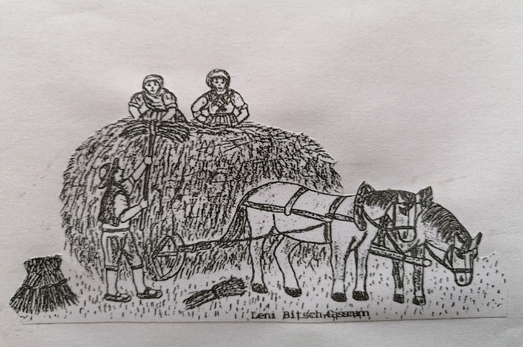
Uns Kindern war der Tag bei Großmutter sehr lange. Wenn es dann an der Zeit war, dass die Heimkehr der Feldarbeiter nahte, warteten wir an der Ecke und hielten nach den Eltern Ausschau. Von weitem erkannten wir sie schon, das waren Vater und Mutter. In eine Staubwolke gehüllt fuhr Wagen hinter Wagen. Keiner wollte überholen, die Pferde ließen die Köpfe hängen und trotteten heimwärts zum Wassertrog und Stall.
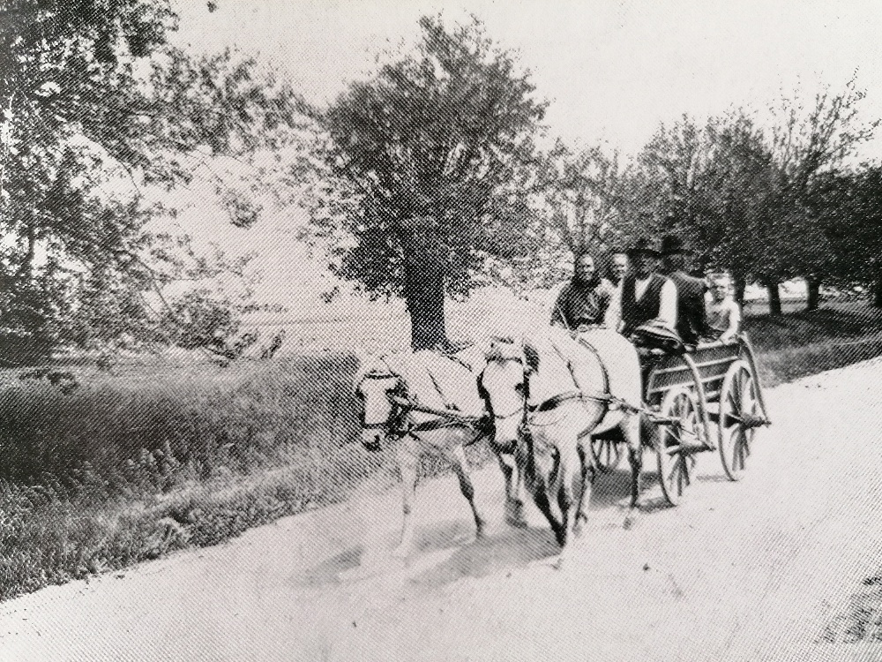
Peter Bitsch auf dem Weg vom Sand nach Hause

Für die Heimkehrer begann nun die „Nachtarbeit“. Das Vieh musste versorgt werden, dann erst war die Zeit gekommen, den Staub und den Schweiß des Tages runter zu waschen. Doch nach einem kräftigen Abendessen gab es noch etwas Zeit, um vor dem Haus, auf der Straße, am „Bänkele“ zu sitzen und einen kleinen Plausch zu halten. Nicht zu soät löste sich die Gesellschaft auf. Einer nach dem anderen ging mit den Worten: „Gem`r hom schlofe, marje Früh hast`s witer frieh raus“, oder „Gehen`m marje Früh is`die Nacht rumm“.
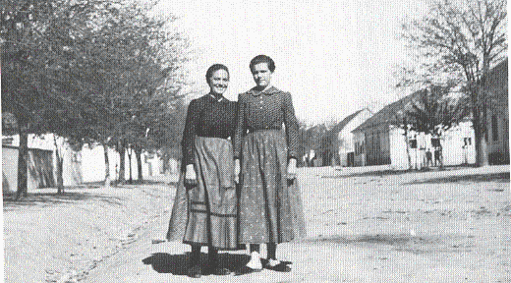
Uf d`Gass
Im Frühling vor Ostern oder Pfingsten, hatten unsere Mütter noch viel mehr Arbeit. Großputz war angesagt. Das Haus musste geweisst werden, die Fenster wurden ausgehängt und die Wanne gescheuert. Wöchentlich wurde die „Gass“ meist zweimal gekehrt. Alles war fein und schön, leuchtend gemacht. Ich meine, ja, auch der Himmel war schöner als hier.
Sonntags schmorte der Braten in der Röhre und der Suppentopf kochte auf dem Herd. Mutter saß auf der „Hambartreppe“ und putzte das Grünzeug für die Suppe. Endlich war auch der Vater vom Grünfutter holen wieder zurück. Dann gings zum Mittagstisch. Mit vollen Backen kauten wir Kinder. Fleisch gab es nicht immer soviel wie wir gerne gegessen hätten. Was wurden die Knochen abgegessen und abgeleckt. Nach dem Essen gönnten sich die Eltern etwas Ruhe, aber nicht zu lange, in den Weingarten musste gefahren werden, Trauben wurden geholt für die Kinder, damit diese die Woche durch welche zu essen hatten.
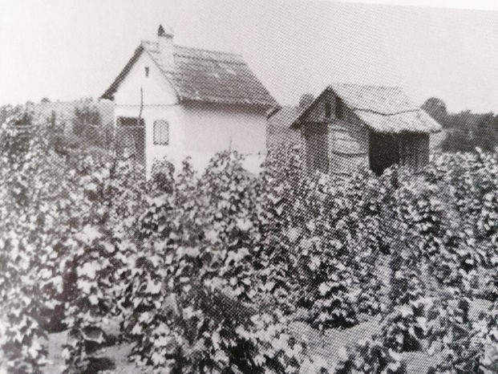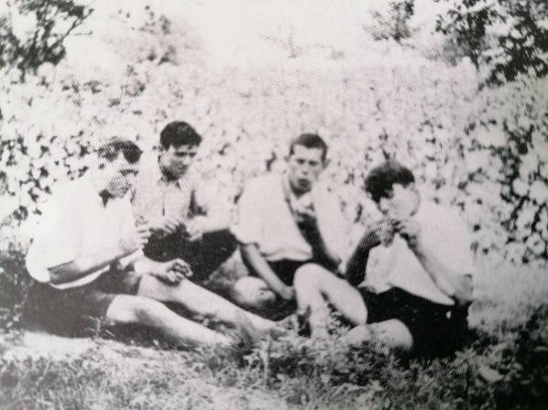
Weingarten im Sand Beim Traubenkosten
v.l.n.r. P. Schatz, J.Gaubatz, Ch. Kratz, P.Feiler
Eine weitere arbeitsreiche Woche stand bevor. So ging das Leben daheim jahraus und jahrein weiter. Die Menschen verrichteten willig und zufrieden ihre tägliche schwere Arbeit.
Dann dieses Ende! Raus aus unseren Häusern wie Vieh zusammengetrieben, ins Ungewisse.
Ich will darüber nicht mehr schreiben, hat das gleiche Schicksal doch uns alle betroffen. In einer schlimmen, grauenhaften Zeit endete das Märchen Heimat. Es ist vorbei, doch wie viele von uns leiden noch immer unter diesem Verlust. Viele Leute fragen sich noch heute: “hab ich alles richtig gemacht, habe ich in der schweren Zeit versagt? Konnte ich damals nicht mehr helfen?“
All das Schöne und das Grauenhafte wird uns immer in Erinnerung bleiben, bis wir die Augen für immer schließen.
Quellennachweis:
Artikel von Margarethe Schumann, geb. Kalenbach aus dem Mramoraker Bote Nr. 2 / Jahrgang 10. Juli 2000;
Bilder aus dem Archiv der Heimatortsgemeinschaft (HOG) Mramorak;
Zeichnung Magdalena Bitsch-Gassmann aus Archiv Mramorak
Ergänzungen Gerhard Harich, 1.Vorsitzender HOG Mramorak

